«ЕМОЦІЙНО – ОСОБИСТІСНІ ПРОБЛЕМИ
ДІТЕЙ ТРУДОВИХ МІГРАНТІВ»

ЗМІСТ
ВСТУП _________________________________________________________3
РОЗДІЛ 1
Сім’я як своєрідний центр формування особистості дитини ____________5
РОЗДІЛ 2
Проблема трудової міграції в Україні ________________________________7
2.1. Дослідження проблем трудової міграції в Західній Україні благодійного центру « Карітас» _________________________________________________7
2.2. Соціальна адаптація дітей трудових мігрантів _____________________12
РОЗДІЛ 3
Емоційно - особистісні проблеми дистантних сімей ___________________15
3.1. Труднощі поведінки і характеру дітей трудових мігрантів __________ 15
3.2. Аналіз збірки «Життя надвоє: з Тобою і без Тебе»_________________ 18
ВИСНОВКИ _____________________________________________________20
СПИСОК ВИКОРИСТАНИХ ДЖЕРЕЛ_______________________________22
ДОДАТКИ ______________________________________________________ 24

ВСТУП
У сучасній Україні бездоглядні діти стали значною соціальною проблемою.
Проблема соціального сирітства дітей при живих батьках, дитяча бездоглядність особливо загострюється через міграцію українських громадян у західноєвропейські країни у пошуках працевлаштування. У таких випадках, коли один або обоє батьків виїхали за кордон, діти залишаються під опікою інших родичів, сусідів або опікунів, а в короткий час опиняються на вулиці. Батьки, які мали б мати вплив на дітей, відсутні, а їхні діти не є досить свідомі, щоб належно вчитися та працювати.
Актуальність даної теми полягає у ознайомленні із проблемою соціального сирітства (Діти не відчувають контролю, пропускають навчання у школі, стають постійними клієнтами комп’ютерних та нічних клубів, починають палити та вживати наркотичні засоби, алкоголь, підпадають під вплив вуличних банд).
Доцільність обраної теми полягає у залученні громадськості до допомоги дистантним сім'ям, створення центрів соціальної допомоги дітям даної категорії та їх батькам.
Наукова новизна роботи полягає в об`єднанні матеріалів з даної проблеми, оскільки всі проведені дослідження досі не систематизовані.
Об'єктом дослідження є історії дітей трудових мігрантів, та вплив відсутності батьків на їхні долі.
Предметом дослідження є статті у пресі та літературні джерела по даній проблематиці та окремі усні джерела.
Мета роботи:
- дослідити основні проблеми з якими стикаються дистантні сім'ї;
- систематизувати матеріал для подальшого його використання, як звернення уваги на проблеми міграції в Україні.
Завдання дослідження: вивчення загальної ситуації щодо становища дітей трудових мігрантів в Україні, дослідження змін, які відбуваються у поведінці, звичках, характері дітей після від'їзду батьків за кордон на заробітки.
Особистий внесок конкурсантки полягає в об'єднанні матеріалів з даної проблематики та їх дослідженні, дана робота є теоретичною, але результати дослідження можуть бути використані на практиці у роботі шкільних психологів з дітьми, батьки яких перебувають за кордоном.

РОЗДІЛ 1
Сім’я як своєрідний центр формування особистості дитини
Сім’я завжди виступала першим і найважливішим інститутом виховання, що позначається на усьому подальшому житті людини. , «Тут саме, ні в чому іншому, треба дошукуватися таємниць життєвих успіхів не тільки поодиноких людей, але і цілих народів», – аналізуючи роль сімейного виховання, зазначав відомий галицький педагог П. Біланюк: «Від того, якою буде сім’я сьогодні, значною мірою залежатиме майбутнє не тільки кожної конкретної особистості, а й майбутнє держави».
Саме в сім’ї діти навчаються взаємодіяти з суспільством, засвоюють певні соціальні ролі та цінності, в сімейному середовищі формуються особистість дитини та її самооцінка, відбувається становлення її власного „Я”.[7, c. 254]
Саме рідні люди стають початковим взірцем для наслідування малих дітей, розвивають їх духовний світ. У майбутньому діти, виховані в любові, приучені до моральних і соціальних норм, досягають успіхів в особистому і професійному житті, збагачують надбаними цінностями інших.
Від типу сім’ї, характеру взаємостосунків між подружжям, батьками і дітьми, участі обох батьків у вихованні та рівня їхньої педагогічної культури залежить успіх первинної соціалізації дитини у сімейному колі. Соціальний клімат в сім’ї, духовне й фізичне становлення в ній дітей значною мірою впливає на успішність процесів розвитку і соціалізації особистості.
Батьки, які їдуть за кордон, щоб забезпечити майбутнє своїх дітей, не спроможні контролювати їхнє сьогодення. А оскільки батьківський вплив у процесі виховання практично незамінний, то діти у таких, «розірваних» родинах найчастіше полишені самі на себе.
Психологи стверджують, що характер людини формується у перші 5–7 років життя, і від того, якими вони були, багато в чому залежить їх подальша доля. Коли ж батьки або один з них залишають дитину, якій ще немає 3–4 років, – це дуже травмує дитячу психіку, бо саме у цей час у випадку розлуки з батьками може почати розвиватися так званий «розлад прив’язаності дітей до батьків». І тоді у разі відсутності батька чи матері у дитини розвивається внутрішнє почуття беззахисності, покинутості, непотрібності. Оскільки саме у цьому віці формується фундамент психіки, то психічна травма може залишитися на все життя. Головна проблема таких дітей полягає у тому, що, залишені без батьків, вони озлоблюються, стають агресивними, прогулюють уроки, заводять сумнівних друзів, що призводить до «ламки» ще не сформованої молодої особистості. У дітей шкільного та студентського віку може навіть виникнути почуття меншовартості та відчуття провини, мовляв, батьки виїхали через мене, щоб забезпечити моє майбутнє. Це може мати дуже небезпечні наслідки. У Національному університеті «Львівська політехніка» відомий випадок, коли батько виїхав на заробітки в Італію, щоб оплатити навчання здібного сина, і пропав там безвісти. Для сина-студента це було важке психічне потрясіння і важка духовна травма, від якої він так і не зміг оправитися. Ці проблеми часто загострюються при досягненні підліткового віку (див. Додатки З, И). Саме у цей час відбувається не тільки докорінна перебудова психологічних структур, які склалися раніше, але й формуються нові: вибудовується власна система ціннісних орієнтацій, закладаються основи свідомої поведінки, вимальовується загальна спрямованість світоглядних уявлень та соціальних установок, йде активний пошук надійних моральних принципів та сенсу життя. Сім’я відіграє дуже велике значення у процесі самовизначення та самоствердження підлітків, оскільки саме у цьому віці найбільше потрібний приклад батьків, їхня порада та підтримка, тому відсутність одного чи обох батьків негативно впливає на становлення їх психіки та особистості.
РОЗДІЛ 2
Проблема трудової міграції в Україні
2.1. Дослідження проблем трудової міграції в Західній Україні благодійного центру « Карітас»
За даними обстеження трудової міграції, яке проводилось у квітні – червні 2012 р. Державною службою статистики України та Інститутом демографії та соціальних досліджень ім. М.В. Птухи НАН України та в рамках проекту Європейського Союзу "Ефективне управління трудовою міграцією та її кваліфікаційними аспектами"[2], який реалізується Міжнародною організацією праці (МОП) спільно з Міжнародною організацією з міграції.
1,2 мільйона українців є трудовими мігрантами
Проте, як стверджує Світлана Одинець дослідниця української жіночої міграції в процес української трудової міграції втягнуто від 2 до 4.5 млн. українців. У середньому це – від 5 до 10 % населення України. Особливість цієї хвилі міграції (не лише в Україні, а й у світі) у тому, що у неї — жіноче обличчя.
Міграція українців стала загальноприйнятою реальністю, про яку усі знають і широко обговорюють, проте не надають цьому належної уваги. 65-70% мігрантів, особливо на Західній Україні, - це жінки. Цей факт ще більше посилює негативні наслідки міграції: послаблюються сімейні зв’язки, погіршується демографічна ситуація, змінюються гендерні ролі у сім’ї та суспільстві. Особливо від міграції батьків страждають діти, які важко переживають вимушену розлуку, позбуваються повноцінного виховання і турботи.
Фактичні дані, надані експертами:
В Україні офіційно ніхто не веде статистики та не опікується дітьми трудових мігрантів. Однією з організацій, яка дещо зачіпає дану проблему є Міжнародна благодійна організація «Карітас України»(див. Додатки Ї - Н).
Основне джерело інформації – проект «Мережа соціальних центрів для дітей трудових мігрантів в Україні», який виконується в 7-ми містах Західної України, а саме:
• Івано-Франківськ (населення 240800 чол.)
• Коломия (населення 70000 чол.)
• Дрогобич (населення 80000 чол.)
• Стрий (населення 60250 чол.)
• Борислав (населення 37000 чол.)
• Броди (населення 23200 чол.)
• Нововолинськ (населення 57721 чол.)
Результати досліджень дітей трудових мігрантів соціального центру Карітас в Україні 2011 рік.
За відомостями, управлінь освіти та шкіл на 2010-2011 навчальний рік, 3975 дітей виховуються без одного з батьків або обох батьків саме з причини трудової міграції в 7 перерахованих містах. Якщо загальна кількість школярів становить 53207 осіб, це близько 7,5 % дітей.
Коротка характеристика цільової групи проекту: загальна кількість 353 осіб (діти та молодь), з них 10 дітей до 6 р., 131 дитина 6- 12 рр., 206 дітей 13 – 16 рр., 30 осіб 17 -20 рр.
З них 49 перебувають під тривалим соціальним супроводом – тобто ті, яким потрібна особлива допомога і які готові до тісної співпраці з соціальними працівниками.
Огляд країн перебування батьків:
• Італія 103
• Росія 79
• Польща 61
• Чехія 55
• Іспанія 31
• Португалія 11
• Англія 11
• США 9
• Німеччина 6
• Австрія 5
• Греція 4
• Кіпр 2
• Франція 2
• Туреччина 1
• Саудівська Аравія 1
• Швеція 1
Опікуються дітьми за відсутності одного з батьків або ж обох батьків:
• Мати – 176 дітей
• Бабуся – 92 дітей
• Батько – 60 дітей
• Тітка – 21 дитина
• Сестра або брат – 15 дітей
• Дідусь – 5 дітей
• Дядько – 4 дитини
• Сусіди -1 дитина:
При загальній кількості 353 дітей половина дітей виховуються без матері, третина дітей виховуються без обох батьків, більш ніж четверта частина усіх опитаних виховуються старшим поколінням – бабусями і дідусями.
Тривалість відсутності батьків :
Цифри:
• До року – 35 випадків
• Від 1 до 3 років – 111 випадків
• Від 3 до 5 років – 112 випадків
• Від 5 до 10 років – 99 випадків
• Більше 10 років – 14 випадків
Тобто переважно (64 %) діти роками (від 3 і більше років) зростають без батьків.
Кількість дітей трудових мігрантів, за даними, отриманими від соціальних педагогів міста Калуша, виховуються:
- Без одного з батьків – 307
- Без обох батьків – 48
Психологічні та поведінкові особливості: [1]
На основі опитувань експертів (педагогів шкіл), а також на основі спостережень та моніторингу за учасниками проекту виділяють такі особливості у поведінці дітей, що виховуються у «дистантних» сім’ях:
• За спостереженнями експертів, діти трудових мігрантів досить самостійні, проте вони не схильні до лідерства та не люблять брати на себе відповідальність за інших.
• Потребують особливих педагогічних та психологічних підходів, позаяк є емоційно вразливими і мають значно вищий рівень тривожності в порівнянні з дітьми із повних сімей.
• Так як діти трудових мігрантів не мають змоги повноцінно спілкуватися з батьками, їх соціалізація відбувається поза сім’єю, під дією різного роду чинників. Найбільший вплив на становлення особистості дітей має Інтернет.
Найбільш поширені проблеми:
• Проблеми у спілкуванні із однолітками (137 випадків)
• Труднощі у навчанні (129 випадків)
• Конфлікти із опікунами або родичами (106 випадків)
• Поведінкові порушення (99 випадків)
• Труднощі у професійній орієнтації та мотивації (74 випадки)
• Товариство сумнівних друзів (28 випадків)
• Матеріальна скрута (28 випадків)
• Тютюнопаління (25 випадків)
• Алкоголь (13 випадків)
• Наркотики (1 випадок)
Отже, найбільш проблемним для дітей трудових мігрантів є брак комунікативних навичок та конфлікти у взаєминах із опікунами та родичами.
Дуже важливим є те, що 20 % дітей, орієнтуючись на досвід батьків, які не знайшли можливості реалізувати свої знання в Україні, втрачають мотивацію до навчання, не бачать для себе перспективи у професійному навчанні та працевлаштуванні.
2.2. Соціальна адаптація дітей трудових мігрантів
З метою вивчення соціальної адаптації дітей трудових мігрантів та впливу відсутності батьків на їх світоглядні орієнтири, мною було проведено опитування серед користувачів соціальних мереж.
У дослідженні взяли участь 153 респонденти різної вікової категорії, які відповідали на ряд запитань, а саме:
1) Чи є серед ваших рідних, знайомих, друзів діти трудових мігрантів ( діти, чиї батьки тривалий час працюють за кордоном?
- так, друзі;
- так, знайомі;
- так, родичі;
- я сам(а) є дитиною трудових мігрантів;
- ні;
2) Скільки їм (вам) років?
3) Хто займається вихованням дітей під час відсутності батьків?
- родичі;
- сусіди;
- бабуся чи дідусь;
- ніхто;
- свій варіант відповіді;
- не знаю(54) - 35.2%
4) На вашу думку, ці діти є схильними до лідерства?
- так;
- ні;
- важко відповісти;
5) Чи притаманні даним дітям шкідливі звички?
- так, тютюнопаління;
- так, алкоголізм;
- так, наркотики;
- ні;
- не знаю;
6) Яким чином вони проводять свій вільний час?
- на гуртках;
- у спортивних секціях;
- за комп`ютером;
- на вулиці;
- не знаю;
7) Який рівень успішності у навчанні цих дітей?
- високий;
- достатній;
- середній;
- низький;
- не знаю;
8) На вашу думку: чи щасливі діти трудових мігрантів?
- так;
- ні;
- важко відповісти;
9) Яке ваше ставлення до трудової міграції українців?
- негативне;
- позитивне;
- важко відповісти.
Відповідно до результатів опитування можна побачити, що у 74% респондентів [див. Додаток А] є знайомі діти, батьки яких перебувають за кордоном, 12% опитаних самі є дітьми трудових мігрантів.
Бентежить те, що 31% - це діти 16 – 17 років[див. Додаток Б] - важкий вік, враховуючи, що саме у цей період вибудовується власна система ціннісних орієнтацій, соціальних установок. Це та стадія життя, у якій найбільше потрібний приклад батьків, їхня підтримка.
Що стосується запитання, щодо виховання дітей під час відсутності батьків[див. Додаток В], то 27% респондентів вказали, що діти знаходяться під опікою бабусі чи дідуся, 25.4% - інших родичів, 3% дітей перебувають у дитячих будинках, стільки ж полишені самі на себе.
28% опитаних не бачать у даних дітей якостей лідера. 62% не змогли дати відповідь на дане запитання. І тільки 10% людей відмітили у даних дітях лідерські здібності[див. Додаток Г].
Важливо відмітити, що 34.7%[див. Додаток Ґ] притаманні шкідливі звички, з них тютюнопаління 20.3%, алкоголізм 9.2%, наркотики 5.2%. І тільки 17.6% дітей не мають шкідливих звичок.
Прикрим є той факт, що більшість дітей, а саме 28.7% свій вільний час проводять на вулиці, 21.1% - за комп’тером, і лише 4.5% - на гуртках, 2.6% - у спортивних секціях.[див. Додаток Д]
Що ж стосується навчання даних дітей [див. Додаток Е], то переважає низький та середній рівні успішності - 23.5% та 18.4% відповідно. І тільки 0.6% мають високий рівень знань.
Також респонденти мали можливість, у вивчені даної проблеми , висловити свою думку, щодо того, чи є щасливими діти трудових мігрантів.[див. Додаток Є] За результатами анкети 51.7% людей вважають цих дітей не щасливими, 13.7% - щасливими , а 34.6% - не змогли дати відповідь на дане запитання.
Якщо говорити про ставлення людей до трудової міграції українців[див. Додаток Ж], то 43.8% негативно ставляться до даного явища. 49% не визначилися з позицією, і тільки 7.2% відмітили трудову міграцію позитивно.
РОЗДІЛ 3
Емоційно – особистісні проблеми дистантних сімей
3.1. Труднощі поведінки і характеру дітей трудових мігрантів
Від’їзд батьків на заробітки по-різному впливає на дітей, але найчастіше – негативно. Спектр проблем, з якими стикається дистантна сім’я, надзвичайно великий: пропуски занять без поважних причин, зниження успішності у навчанні, агресивна та неспокійна поведінка, вживання алкоголю та наркотиків, тютюнопаління, відбуваються зміни в системі цінностей дітей, батьки яких перебувають на заробітках. Дитина стає агресивнішою, починає прогулювати школу, скоює дрібні правопорушення, як то пошкодження шкільного інвентарю, участь у бійках, порушення суспільного порядку. Збільшуються випадки потрапляння в залежність від комп’ютерних ігор, що часто і є причиною пропусків занять у школі.
Проблеми, які мають діти трудових мігрантів, здебільшого носять психологічний характер, зокрема, це сум за батьками, неможливість звернутися до них за порадою, пригнічений стан, нестача батьківської ласки. Проблема дозвілля також виділялася як суттєва. Рівень довіри учнів та соціального оточення дітей до школи і соціальних служб є низьким. Діти звертаються за допомогою до своїх класних керівників тільки з питаннями, які стосуються навчання.
Серйозний дефіцит позитивного впливу на молоде покоління призводить до того, що у дітей і підлітків домінуючими почуттями стали тривога, агресія, соціальна пасивність, страх. Непокоїть і той факт, що у науковий обіг уведено навіть поняття «діти групи ризику», що, звичайно, не прикрашає соціальне становище у державі.
Практична психологія виділяє наступні проблеми, що виникають у дітей, які тривалий час залишаються без опіки батьків або одного з батьків:
• формування особистісної тривожності;
• перебування у негативних емоційних тонах, депресивні стани;
• соціальна неадаптованість або дезадаптованість;
• не сформованість відповідальності за власні дії;
• хворобливість організму;
• афективні поведінкові реакції;
• негативна «Я – концепція»;
• проблема самостійності.
Відсутність поруч батьків також посилює вплив інших соціально-негативних факторів розвитку і становлення дитини – підлітково-юнацькі авторитети, асоціальні групи, вживання наркотичних речовин, ціннісних пріоритетів молодіжної субкультури.
Основні соціально-психологічні проблеми підлітків трудових мігрантів:
• проблеми у взаєминах та спілкуванні з однолітками та однокласниками;
• труднощі у взаєминах з одним з батьків (або опікуном);
• потреба у спілкуванні з батьками;
• погіршення загального емоційного стану, емоційні розлади;
• підвищена тривожність;
• невпевненість у собі, занижена самооцінка;
• особистісні проблеми, у т.ч. ті, які стосуються взаємин з протилежною статтю;
• проблеми у взаєминах з учителями, конфлікти (у т.ч. скарги на навмисне заниження оцінок);
• конфлікти і непорозуміння в сім’ї;
• потреба у самопізнанні;
• проблема статусу у колективі;
• професійне самовизначення.
Отже, найбільшою проблемою дітей трудових мігрантів є проблема спілкування, яка викликана відсутністю значимих людей. Дефіцит спілкування з батьками впливає на загальний емоційний стан дітей, їх самооцінку, викликає погіршення настрою, агресивність, підвищену тривожність, схильність до конфліктної поведінки як у шкільному колективі з однолітками та учителями, так і в сімейному середовищі.
3.2. Аналіз збірки «Життя надвоє: з Тобою і без Тебе»
Під такою назвою 17.03. 2011 року в Івано-Франківську презентували збірку листів та малюнків дітей, чиї батьки за кордоном, «Життя надвоє: з Тобою і без Тебе»[див. Додаток І], яку спільними зусиллями підготували та видали Благодійний фонд «Карітас Івано-Франківськ УГКЦ», служба у справах дітей та молоді міськвиконкому і міське управління освіти. Фінансово допомогла видати збірку єпархія УГКЦ австрійського міста Грац.
Це твори-листи місцевих школярів, які не бачили своїх батьків уже кілька років поспіль. Аби забезпечити своїм чадам майбутнє, у пошуках кращої долі - вони виїхали за кордон і стали заробітчанами. У збірці майже 60 сторінок про життєві долі дітей, котрі залишитися без батьківської опіки. Між рядками - їхня біль, сльози, переживання та одинокість.
Шкода, що ці сумні листи залишаться не відісланими. Якби батьки прочитали, що насправді думають діти про їхнє заробітчанство, можливо, не наважились би покинути їх самих. Прочитати ці листи, написані спеціально для збірки, батьки зможуть лише, повернувшись з-за кордону. У багатьох сім'ях це означає - через кілька років. Або й ніколи.
У Карітасі, який вже багато років займається соціально-психологічною роботою з дітьми трудових мігрантів, сподіваються, що видання такої збірки допоможе батькам, які перебувають у тривалій міграції, зрозуміти потреби власних дітей, а також сприятиме їх адаптації після повернення з-за кордону.
Видання збірки – це можливість розповісти всім про сподівання, труднощі, успіхи і розчарування тих дітей, які тривалий час не мають можливості спілкуватися з батьками.
Благодійники сподіваються, що цей крик дитячої душі буде почутий не лише батьками-заробітчанами, але й політиками, які несуть відповідальність за те, що українці змушені виїжджати за кордон у пошуках кращого заробітку.
Спеціалісти наголошують, що всі діти, незалежно від віку, після від'їзду батьків відчувають зраду, образу за те, що їх покинули. Вони стають дратівливими, тривожними, агресивними і замкнутими. Є випадки, коли діти задумуються про самогубство.
Соціальні служби планують видати ще одну збірку. Вона буде присвячена батькам, котрі повернулися з-за кордону. А поки що діти пишуть батькам листи в Італію , Іспанію, Грецію, Канаду. І кожен з них завершують - люблю, цілую, чекаю. Чекають відповіді і швидкого повернення додому.

ВИСНОВКИ
Я вважаю, що однією з головних проблем суспільства є те, що ми все частіше забуваємо про моральні цінності та піддаємося впливу матеріальних благ. З кожним днем зростає кількість дітей, яких покинули батьки, виїхавши за кордон, за кращим життям. Не варто надто засуджувати таких людей, адже вони прагнуть віднайти щастя та забезпечити майбутнє своїм нащадкам. Але й нам не потрібно забувати, що діти трудових мігрантів – це болюча частина нашого суспільства. Залишені без батьківської опіки, турботи та любові, вони стоять перед дверима дорослого та такого жорстокого світу зовсім самі. Ми повинні допомогти цим дітям!
На мою думку, дана наукова робота є показником досягнення поставленої мети. Знайдена мною інформація про проблеми дистантних сімей була систематизована та досліджена.
Робота розкриває усі сторони соціального сирітства та емоційно – особистісні проблеми дітей трудових мігрантів.
У першому розділі наголошується на важливості існування повноцінної сім’ї та акцентується увага на те, що саме родина є чинником, який формує світогляд та поведінку дитини.
Зокрема, у другому розділі подано інформацію про результати опрацювань трудової міграції. Досліджено кількість людей, які стали трудовими мігрантами, а також час їх перебування закордоном, виявлено категорії людей, які стають опікунами дітей цих осіб. Розділ розкриває найбільш поширені проблеми дітей, охоплює опрацювання благодійного фонду «Карітас Україна», ознайомлює з проведеним мною опитуванням серед користувачів соціальних мереж, щодо соціальної адаптації дітей трудових мігрантів.
У третій частині праці чітко розкрито емоційно – особистісні та поведінкові проблеми, з якими зустрічаються діти трудових мігрантів. А також надано аналіз збірки, виданої благодійним центром «Карітас», «Життя надвоє: з Тобою і без Тебе».
У цій роботі викладено вражаючі факти, щодо міграційної ситуації в Україні. Робота дозволяє зрозуміти проблеми, з якими стикаються діти трудових мігрантів.
Ілюстровані додатки допоможуть зрозуміти усю важливість створення нових благодійних центрів для допомоги дітям трудових мігрантів, таких як «Карітас». Адже саме там, діти знаходять необхідну підтримку та добувають своє місце у житті. Статті з газет та листи зі збірки посприяють усвідомленню почуттів та емоцій, які відчувають діти
Дану роботу бачу багатим джерелом для розповсюдження у навчальних закладах, для того, щоб учні не були байдужими до своїх друзів, які зустрілися з цією проблемою. А також ця інформація є важливою для старшого покоління, адже саме вони можуть допомогти усунути ці проблеми та сформувати повноцінне суспільство.
СПИСОК ВИКОРИСТАНИХ ДЖЕРЕЛ
1) Барабаш О., Болехівська Л., Буньо Г., ДуброваТ., Лукавецька З., Мартинюк О., Коцаб’юк О., Іванкова-Стецюк О., Ридзанич Г., Таранова А., Шваб’юк М. Звітні матеріали соціологічного дослідження «Діти трудових мігрантів: особливості соціальної поведінки» в рамках проекту «Допомога дітям вулиці» - Львів, 2009.
2) Державна служба статистики України та Інститут демографії та соціальних досліджень ім. М.В. Птухи НАН України та в рамках проекту Європейського Союзу «Ефективне управління трудовою міграцією та її кваліфікаційними аспектами» – квітень – травень 2012
3) Збірку підготували та видали благодійний фонд «Карітас Івано – Франківськ УГКХ», служба у справах дітей та молоді міськвиконкому, міське управління освіти в Івано – Франківську. – 21.03.2011.
4)Капська А. Й. Соціальна робота: Психологічні особливості дітей, позбавлених батьківської опіки. – Київ, 2005 – С. 267-270.
5) Капська А. Й. Соціальна робота: Деякі аспекти роботи з дітьми та молоддю. Розділ 4. Соціально – педагогічна робота з дітьми, які залишилися без батьківського піклування. – Київ УДЦССМ, 2001 – С. 90 – 108.
6) Левченко К. Б. Проблеми дітей трудових мігрантів: аналіз ситуації //Міжнародний жіночий правозахисний центр «Ла Страда – Україна»; Український університет соціальних досліджень ім. Олександра Яременка; Кіровоградський юридичний ін-т Харківського національного ун-ту внутрішніх справ. – К.:Логос, 2006. – 64 с.
7)Лукавецька З. Діти трудових мігрантів. Проблеми, досвід МБФ «Карітас України»: Транснаціональні сім’ї як наслідок української трудової еміграції:проблеми та шляхи їх розв’язання. – Львів – С. 254.
8) Малиновська О.А. Трудова міграція: Соціальні наслідки та шляхи реагування. – К.: НІСД, 2011. – С. 40.
9)Скалецький М., Оробчук О. Національний університет «Львівська політехніка». «Заробітчанство та проблема соціального сирітства в Україні» - 2013..
10) Снігульська В. Новітня еміграція. Проблеми соціального і національного сирітства//Соціальний педагог. – Київ, травень 2009. - №5(29). С. 61,62.
11) Снігульська В. Допоможемо разом дітям трудових мігрантів// Соціальний педагог. – Київ, березень 2008. - №3(15). С. 16.
ЕЛЕКТРОННІ ДЖЕРЕЛА:
1) «Газета по-українськи» №1504 за 24.10.2012. Рубрика Скандалы Євген Григоришак відмовився від матері. - [Електронний ресурс] – Режим доступу: <ahref=»http://gazeta.ua/articles/scandals-newspaper/_evgen-grigorishak-vidmovivsya-vid-materi/462609»>Gazeta.ua</a>.
2) Тернопільський підліток хоче позбавити свою матір батьківських прав -10 квітня 2013 - [Електронний ресурс]- Режим доступу: http://20minut.ua/NovynyTernopolya/Podii/10271111.
3) [Електронний ресурс]- Режим доступу: http://rkc-perechin.ucoz.ua/caritas.gif.
4) [Електронний ресурс]- Режим доступу:
http://tv.ugcc.org.ua/media/gallery/full/k/h/khlmelnytsk_caritas3.jpg.
5) [Електронний ресурс]- Режим доступу: https://www.google.com.ua/webhp?hl=ru&tab=ii&ei=PqbWUt76B4mCzAPoyIGwAQ&ved=0CA8Q1S4.
6) [Електронний ресурс]- Режим доступу: www.caritas-ua.org.
7) [Електронний ресурс]- Режим доступу: http://www.gk-press.if.ua/node/4493.

ДОДАТКИ

Додаток А
Додаток Б
Додаток В
Додаток Г
Додаток Ґ

Додаток Д

Додаток Е

Додаток Є

Додаток Ж

Додаток З

«Тернопільський підліток хоче позбавити свою матір батьківських прав»
10 квітня 2013
Незвична ситуація склалась у 15-річного тернополянина Івана. Відстоюючи своє право на дитинство, хлопець написав заяву на позбавлення батьківських прав своєї матері. У те, що мати зміниться, він уже не вірить. Жінка натомість жодних помилок зі своєї сторони не визнає. Винуватцями у цій ситуації, за словами дитини, вона вважає оточення, що нібито підбурювало його на цей крок. Прагнучи повернути Івана та його молодшого братика Мирослава, жінка звернулась у ряд інстанцій, написала ряд скарг. Про цей випадок ми писали у статті «Тернополяни борються за дитину» на сайті 20minut.ua. Тоді тернополянка зверталась у редакцію зі скаргою, що чоловік, який не має на те жодного права, безпідставно утримує її дворічного сина у себе вдома. Жінка розповідала, що була вимушена виїхати на заробітки, а дітей залишила на сусідку. Потім дізналась, що дітей забрала міліція – старшого перевели у Струсівську школу-інтернат, а молодшого забрав біологічний батько. Повернула дитину зі скандалом. Звернувшись у правоохоронні органи, прокуратуру, вона таки повернула молодшого сина. А згодом перевела назад у Тернопіль й 15-річного Івана. Причому, зі скандалом та із телебаченням.
- Я б і так написав заяву на позбавлення батьківських прав, - каже хлопець. – Але зробити це підштовхнула мамина остання витівка. Вона уже знала, що я налаштований писати заяву. Тож приїхала в неділю у школу, а я був у родичів у Тернополі. Почала там скандалити. Сварилась, чому дитину відпустили без її відома.
Повернувшись в Струсів, хлопець написав пояснення у міліцію. Наступного дня написав заяву на позбавлення матері батьківських прав щодо нього. За якийсь час жінка приїхала у школу із телебаченням і забрала дитину та його документи зі школи. Їх мати віддала у одну із тернопільських шкіл на «Дружбі». Тут зараз Іван і навчається.
- Винною у цій ситуації вона вважає школу. Мовляв, вони відпускали, - продовжує він. – А в Тернополі мене намовляли проти неї брат та біологічний батько молодшого братика. Натомість те, що вона залишала нас напризволяще, не признає. Тож коли вона забрала документи з інтернату, я написав заяву, щоб мене прийняли у притулку. Бо я не міг бути там. Я хочу, щоб вона зрозуміла, що я – не іграшка.
Матір, за словами Івана, точно залишала їх двічі. Втім, як писали ми у попередній публікації, близьке оточення говорить про чотири випадки. Також хлопець стверджує, що жодних домовленостей із ким-небудь про догляд за дітьми, зі сторони матері не було.
- Я не відрікаюсь від них, - каже він. – Я буду признаватись. Просто не можна так зі мною робити. Я жива людина. «Усі – неправі, всіх треба покарати»
Опікунська рада уже розглянула заяву хлопця, провела кілька засідань і уже готує документи до суду. Жінку збираються позбавити батьківських прав і на молодшого сина.
- Жінка це сприйняла неоднозначно, був скандал з погрозами, - каже директор Центру соціальної реабілітації дітей Володимир Завіша. – За той час, що Іван перебуває у нас, ми намагались налагодити зв’язок між ним і мамою. Та Іван навідріз відмовляється спілкуватись з нею. А жінка не визнає своїх помилок. Загалом це неприродно, коли син звертається про позбавлення прав мами. Але маємо таку ситуацію. Були такі випадки, коли ми знаходили примирення між дітьми та батьками. У цьому випадку ми безсилі. І не тільки ми, але й усі соціальні служби, які працювали з тією сім’єю. Ну а далі крапки розставить суд.
Іван, за словами директора центру, розумний, має цілі у житті. Але він не бачить маминої підтримки. Він підтримує зв’язок з родиною, яка і його підтримувала за відсутності мами – купувала одяг, відвідувала його у школі-інтернаті.
- Він уже готувався до цього кроку, - каже пан Завіша. – Має у телефоні нормативну базу, Сімейний кодекс, інші нормативні документи, які передбачають покарання батьків за проступки. Нещодавно мама була тут. Її поведінку пояснити важко. Які б там проблеми не були, але вона є мамою. І залишати на довгий період дітей, не можна. Вона ж не визнає, що вона залишала їх і не надавала допомоги. За що вони мали жити?
У жінки, за словами пана Завіши, стратегія така – усі неправі, і усіх треба покарати. Відтак вона написала масу скарг у міліцію, прокуратуру, зверталась у різні ЗМІ – газети, телебачення. Пояснення директора, що не потрібно нікуди звертатись, а просто зробити крок на примирення, вона не приймає.
- Іван навчений гірким досвідом, що тиждень чи два, і мати знову зникне, - додає директор. – Йому терпець увірвався. Якщо суд прийме рішення на користь дитини, то він принаймні отримає державну підтримку, маючи статус дитини, позбавленої батьківського піклування. Крім того, він не залишиться сам, опікуном стане родич, що і так допомагає йому.

Додаток И

«Газета по-українськи» №1504 за 24.10.2012. Рубрика Скандалы:
«Євген Григоришак відмовився від матері»
16-річний Євген Григоришак позбавив свою матір батьківських прав. Тепер судиться із сестрою через квартиру. 12 років тому Людмила Григоришак поїхала на заробітки до Італії. Старша сестра 32-річна Ольга Бабрикевич виставила Євгена з хати. Зараз він живе з батьком та його дружиною в Івано-Франківську. Вчиться в училищі на автослюсаря.
— Коли мати приїжджає, я думаю з нею час провести, а вона речі тільки лишає і йде кудись, — каже Євген. — Вона мене не любить, не цікавиться і не допомагає.
— За ці роки вона йому вислала двічі по 50 євро, — додає батько 44-річний Михайло Григоришак. — Один раз на день народження, другий — коли син ішов в училище. І то Оля попросила у нього розписку, що він отримав ці гроші. Це не Женя відмовився від мами, а мама від нього.
Із 3 років, відколи мати поїхала за кордон, Євген мешкав із бабою й дідом. Батька-міліціонера часто викликали на роботу серед ночі. Тож забрати сина до себе, каже, не міг. З бабою по матері хлопець прожив майже вісім років. У її трикімнатній квартирі був прописаний, але за заповітом житло дісталось онуці — зведеній сестрі Євгена. Після бабиної смерті Ольга вигнала брата, він ніч провів на вокзалі.
— Навіть його речей не дозволила забрати, — розповідає Михайло Григоришак. — Там і велосипед був, і приставки. Він поїхав у табір, а коли повернувся, квартиру зайняла донька моєї дружини. Помешкання приватизувала. Женя подзвонив пожалітися матері. А мама що? Почала кричати, що він у цьому винний. Тоді Женя сказав: «Якщо я їй не потрібний, то й вона мені не потрібна».
Дитина з 14 років має право звернутися до суду щодо позбавлення батьківських прав. Євген у позовній заяві написав: «Мама ніякої допомоги нам не надавала, не привозила та не купувала одягу, взуття, не цікавилася моїм навчанням і взагалі не спілкувалася зі мною». Опікунська рада у серпні цього року позбавила Людмилу Григоришак батьківських прав.
Михайло Григоришак говорить, Ользі раніше вже дарували квартиру в Івано-Франківську.
— Виходить, вона має ту трикімнатну квартиру і захватила й цю, — продовжує. — Несправедливо, в неї дві три кімнатки, а мамаші в Італії, грубо кажучи, наплювати.
Людмила Григоришак вважає, що сина проти неї налаштував батько. Але приїхати не може, боїться втратити роботу. І додає, що Євген у баби погано поводився, крав.

Додаток І

Листи дітей із збірки «Життя на двоє: з Тобою і без Тебе»
(Збірка видана за сприянням благодійного фонду «Карітас»)
Лист №1
Іванка, 14 років, учениця ЗШ №16
Добрий день, моя наймиліша, найжаданіша на цім світі, люба Мамочко!
Я довго думала і наважилась написати Тобі своє наболіле, відчайдушне послання. Уявляю в цю хвилину здивування на Твоєму милому, вічно заклопотаному обличчі: чому лист, коли Ти кожної неділі дзвониш до мене із тепер уже своєї Барселони, майже десять хвилин розмовляєш... Та й не листувалися ми ніколи. Все так, Матусю, але як тільки по мобільному я починаю розповідати про себе, Ти одразу перебиваєш мене питаннями про сусідів, знайомих. Хто народився і як було на хрестинах? Тебе дуже цікавить, хто одружився, які страви подавали і яка музика грала на весіллі, що співають і як танцюють. Ти переймаєшся, як там бабуся і дідусь... Під кінець розмови, як завжди, Ти питаєш, чи є ще в мене гроші і чи не закінчилась передана запашна іспанська кава... Так пролітають шістсот довгоочікуваних мною секунд, і я не встигаю сказати Тобі про найголовніше, найважливіше, найболючіше для нас обох - як крається моє серденько, як я свічечкою згораю без Тебе, моя рідна, моя найдорожча Матусю.
Я давно хочу Тобі сказати про свої почуття: як я люблю Тебе, як сумую без Тебе, як мені бракує Твоєї турботи, ніжності, яка вимірюється не кавою, подарунками чи грошима, а Твоєю присутністю поруч, Твоєю ласкою і співчуттям. На жаль, я не маю змоги поділитися з Тобою своїми захопленнями і розчаруваннями, відчути, що Тебе хвилюють мої радощі і прикрощі.
Мені так бракує Тебе, рідна моя! Повертайся додому, люба моя. Ти дуже потрібна мені... Цілую тебе.
Лист №2
Христина, 9 клас, учениця ЗШ №7
Вечір. Сумую. Завтра день Святого Миколая. Сиджу біля вікна і думаю. Думаю про те, що я хотіла б у подарунок.
Надумала. Згадала, чого мені не вистачає... Згадала про те, що зветься домашнім затишком, теплом. В голові одні думки - думки про маму... Таку ніжну, таку теплу, таку щиру... І тут чую дзвінок у двері! Я побігла відчинити - і побачила, що на порозі стоїть матуся...
Вона приїхала до мене! Святий Миколай почув мої молитви та думки, мої надії та сподівання! Тепер я вірю в те, що над нами є щось більше, сильніше. Я підбігла до матусі, кинулась в обійми і поцілувала міцно-міцно...
І тут прокинулась, озирнулась навколо себе, встала з ліжка, пішла на кухню і зрозуміла, що це був тільки сон... Як боляче мені було, тому що я так надіялась, що це правда. Так сподівалась, що мама мене не залишить, не поїде на чужину і ми завжди будемо разом. Роздумуючи, я повернулася у свою кімнату і за вікном побачила синичку, яка, здавалося, дивилася на мене. Мені відразу стало радісно, тому що я зрозуміла, що це була мама. Її погляд був ніжний, лагідний і такий материнський.
Лист №3
Таня, 16 років, учениця ЗШ №19
Люба мамо!
Сьогодні я прокинулась від запаху бабусиних пиріжків (ти ж знаєш, що бабуся завжди пече пиріжки на свята) і відразу згадала тебе і тата. Пам'ятаєш, як ми збиралися на свята разом, завжди до нас приходили гості, завжди було весело і гамірно? Найвеселіше було те, як тато кидав у нас сніжки, а ми з тобою дружно відбивалися і падали в сніг. Пам'ятаєш? А тепер ви так далеко, у країні, де ніколи не падає сніг, де немає мене...
Не можу збагнути, чому ви вирішили зробити саме так - поїхати за грошима, а нас з бабусею залишити. Ви б могли спробувати заробити гроші тут, в Україні. Вибач, знаю, що ви стараєтесь, що бачите мене майбутнім лікарем, що хочете, щоб було якнайкраще, але.
Знаєш, мамо, інколи аж заздрю подругам, у яких батьки завжди поруч, підтримують, розуміють, порадять. Ти не ображайся, але є речі про які по телефону і не розкажеш, є речі, які можеш зрозуміти тільки ти. Ти мені дуже потрібна.
Цей наступний рік для мене дуже важливий - випускні екзамени, випускний бал, університет. І може, приїдете ви. Багато моїх друзів мріють поїхати за кордон у пошуках кращого життя, а я мрію, щоб приїхала ти і тато. І хай навіть ми будемо звичайною сім'єю, без дорогих речей, але ми будемо разом.
Я з нетерпінням чекаю на зустріч з вами. Міцно цілую і обіймаю вас.
Лист №4
Оля, 16 років, ЗШ №16
Неділя. Вечір. Я сиджу біля телефону в очікуванні дзвінка, дзвінка від найдорожчої в світі людини, від мами. Ці декілька хвилин розмови є справжньою розрадою для моєї душі і серця. Люблячий голос, дружня порада і материнська турбота зігрівають мене навіть через тисячі кілометрів. І, здається, мамо, що ти поруч, зі мною, що можна пригорнутися до тебе, відчути тепло твоїх долонь, биття твого серця.
Я часто згадую, як ми жили з тобою колись, до Італії. Адже тепер моє життя поділилося на дві частини: з тобою і без тебе. І тепер я знаю: життя з мамою - справжнє щастя. Пам'ятаєш, коли ти мене зранку будила до школи? Так ніжно і лагідно казала, що я твоя красуня, пташка, називала мене пшеничкою, коли чесала мої коси. Ти готувала мені сніданки, обіди, вечері з такою любов'ю! А ще мені дуже подобалися наші вечори: ми розмовляли, радилися, сміялися...
Напевно, у моїй пам'яті залишаться твої слова: батьки - це ті люди, які завжди підтримують і завжди спробують зрозуміти тебе. Тому і ти, мамо, пам'ятай: я завжди згадую тебе у своїх молитвах, я завжди намагатимусь тебе зрозуміти і чекатиму, скільки треба, чекатиму з тієї далекої країни!!!
Твоя донечка
Лист №5
Без підпису
Я завжди згадую, як колись ми були всі разом. Я, мама і тато. Я тоді була ще маленькою. Я завжди чекала, коли він прийде з роботи. Ми разом ходили гуляти. Тато садив мене на коліна і малював мені метеликів. А коли я лягала спати, він читав мені казку і я солодко засинала.
Я виросла, засинаю без казочок перед сном і вмію сама малювати, але мені потрібен тато. На жаль, зараз тато далеко від нас. Він на роботі за межами України. Вже давно, як поїхав. Він телефонує мені, але рідко. Здається, що він забув мене і не знає, що я скучаю за ним. Він не знає, що його маленька дівчинка виросла, але все-таки хоче бачити свого тата. Я хочу ходити з ним у походи, навчитись ставити намет, збирати дрова, розпалювати багаття...
Я хочу, що все було, як раніше, ми жили всі разом і ніхто нікуди не їхав сам. Хочу, щоб ми подорожували разом.
Тату, приїдь до мене, ти побачиш, що я вже не така маленька, як була. Але все ж тебе чекаю, коли ти повернешся з роботи...

Додаток Ї

Символіка благодійного фонду «Карітас»

Додаток Й

Робота благодійного центру «Карітас Україна»
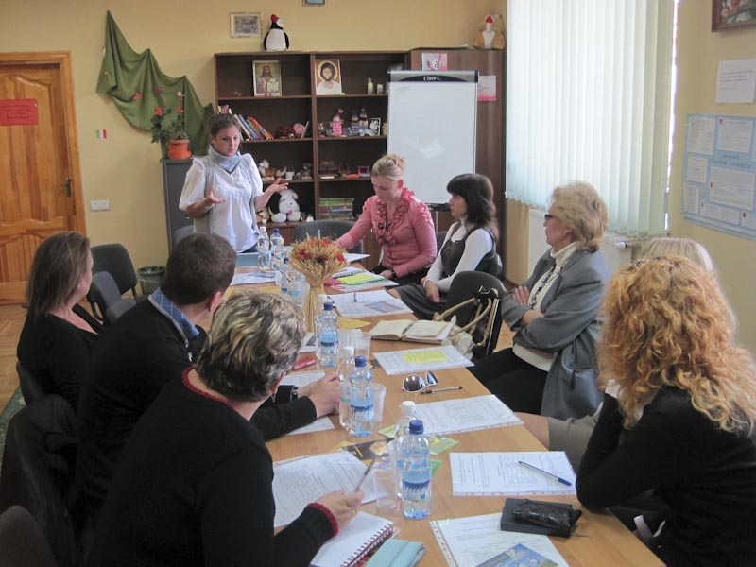

Додаток К

Вихованці центру
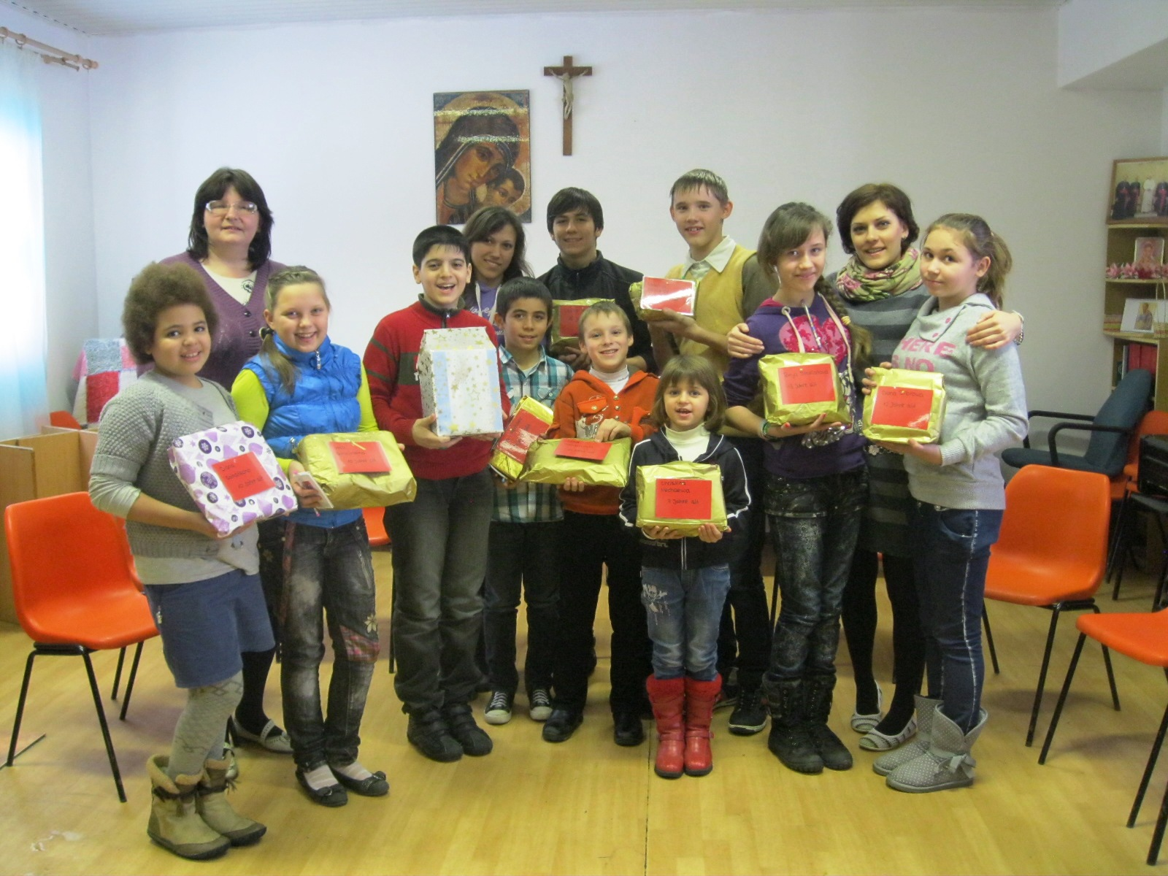

Додаток Л

Дозвілля дітей трудових мігрантів у благодійному центрі «Карітас»
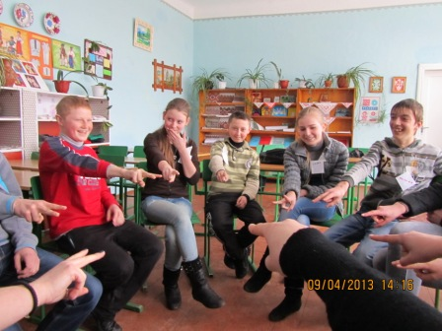

Додаток М

Залучення дітей до творчої діяльності
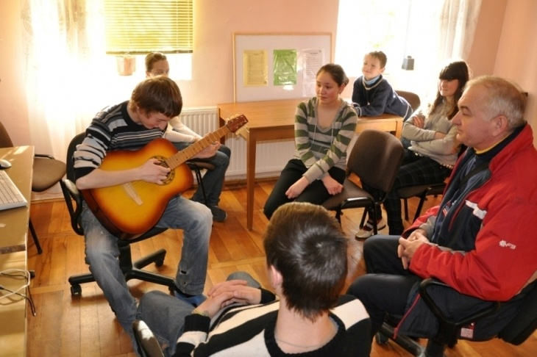

Додаток Н

Будиночки для відпочинку, куди дітей привозять для оздоровлення
